Vigente a partir del 1º de Julio de 2020.

Las marcas “@” identifican los puntos que deben validarse OBLIGATORIAMENTE en el momento de la venta a través del sistema de validación ingresando en www.plataformacsf.com o bien mediante los sistemas de facturación integrados.

En todas las recetas validadas electrónicamente, la Liquidación de Recetas y CIERRE DE LOTES debe efectuarse obligatoriamente utilizando la herramienta que brinda dicho sistema para tal fin.
Aclaración:
El Cierre DE LOTES electrónico es OBLIGATORIO. SIEMPRE debe figurar en el Resumen de Facturación general confeccionado a través de www.plataformacsf.com (ver punto 9).

Descuentos: (Válidos sólo para pacientes ambulatorios)
General: | 30% |  | @

Habilitación del beneficiario:
Credencial Magnética (según muestra).  La receta debe validarse electrónicamente al momento del expendio (caso contrario, será motivo de rechazo).  ATENCIÓN: Al momento de ingresar el número de afiliado al sistema, recordamos que se debe colocar el número de grupo familiar SIN LA CATEGORÍA (es decir el último dígito), como en el siguiente ejemplo: |  |  | @
  Nro. de Beneficiario en credencial | Número a Ingresar
  5013 – 1080 - 00174620 | 17462
NO CUENTAN CON COBERTURA FARMACÉUTICA las credenciales y recetas pertenecientes a AMEBPBA
en las cuales el número de beneficiario figure con los siguientes rangos de categorías:
21 a 25, 31 a 35, 42 a 44, 49 a 54, 56 y 61 a 65.

Las mismas corresponden a beneficiarios no directos, o bien, mayores de 21 años que sólo gozan del beneficio cuando la entidad les asigna un número diferente al de su grupo familiar originario.
Su farmacia debe verificar manualmente dichas prescripciones, y luego continuar la validación online como con el resto de las recetas.

Documento de Identidad (DNI, LC, LE)

No es preciso que concurra el beneficiario personalmente a la farmacia. Puede hacerlo en su nombre cualquier otra persona que presente la documentación indicada.

Recetario:
NO ES NECESARIA la presentación de receta médica. La Farmacia presentará para su cobro en COMPAÑÍA:
- Fotocopia de la receta original de AMEBPBA que dio origen al expendio, del siguiente modo:
  - Si la farmacia recibió más de un código de autorización correspondiente a una misma receta puede colocarlos en un solo cupón, en el casillero destinado para tal fin.
  - En dichas fotocopias deben visualizarse indispensablemente los troqueles correspondientes. No es necesario colocar la “solapa” del medicamento en los Cupones de Validación de La Recíproca.
- Cupón de Validación, en el que la farmacia debe transcribir todos los datos solicitados (cód. de farmacia, número de afiliado, códigos de autorización, etc.).
Les recordamos que todas las dispensas de LA RECÍPROCA deben cumplir con las normas de Banco Provincia, incluyendo obligatoriamente el DIAGNÓSTICO. La ausencia de este ítem es considerado motivo de débito.

Topes de cobertura:
Límites de cantidades: | De acuerdo a lo que indique el sistema de validación online, dado que existen topes de de envases mensuales por grupo familiar.  ATENCIÓN:  - Los envases de tamaño único son considerados grandes. |  | @
Psicofármacos: | - El profesional debe confeccionar además los duplicados, o los recetarios que correspondan según normas legales en vigencia.
Otras especificaciones: | Cuando el médico:  - No especifica cantidades | Debe entregarse:  - El envase de menor contenido.
 | - Sólo indica la palabra “grande” | - La presentación siguiente a la menor.
 | - Equivoca la cantidad y/o contenido | - El tamaño inmediato inferior al indicado.

Productos Cubiertos:
Los descuentos mencionados en el punto 1 se aplicarán únicamente sobre las especialidades medicinales comprendidas en el VADEMÉCUM vigente de la entidad, cuyos productos deben validarse electrónicamente. |  |  | @

Medicamentos Faltantes:
Si por cualquier circunstancia, en la farmacia falta el o los medicamentos indicados por el médico, la farmacia debe obligarse a obtenerlos dentro de las 24 horas de haber sido requeridos por el afiliado, quien debe conocer tal obligación a efectos de concurrir a adquirirlos una vez que haya transcurrido dicho plazo. En ese caso la farmacia no debe retener la receta.

Datos a completar por la farmacia:
NÚMERO DE TRANSACCIÓN ON LINE. Debe indicarse en el encabezado de la receta “TR: XXXX”, o bien puede imprimirse el comprobante que emite el sistema. |  |  | @

Si la presentación no contiene numero de troquel, adjuntar código de barras del mismo.

Importes (unitarios, a cargo del beneficiario, a cargo de la entidad, totales)

La farmacia deberá adjuntar cualquiera de los comprobantes de venta detallados:
- Ticket fiscal propiamente dicho.
- Documento no fiscal HOMOLOGADO
- Duplicado o triplicado del ticket fiscal (idéntico al original pero con una leyenda de fondo “NO FISCAL”).
- Facturas A, B o C.
Los mismos pueden ser originales, fotocopias o en su defecto la farmacia puede colocar en forma destacada la fecha de venta con la conformidad del afiliado.

Sello de la Farmacia y firma del Farmacéutico (al dorso de la receta);

Firma, aclaración y número de documento de quien retira los medicamentos como prueba de conformidad;

Recomendaciones Especiales:
Reiteramos que la validación debe realizarse al momento de realizar la venta y NO con posterioridad, caso contrario las recetas serán motivo de rechazo. |  |  | @

Colocar en la receta el número de orden correspondiente;

Las recetas deben presentarse numeradas en forma correlativa.

Cierre Electrónico de Lotes:
MUY IMPORTANTE: Todas las RECETAS PROCESADAS ELECTRÓNICAMENTE deben liquidarse OBLIGATORIAMENTE mediante la herramienta CIERRE DE LOTES que provee para ello el sistema de validación a fin de incluirlo en el Resumen de Facturación electrónico que su farmacia presentará en COMPAÑÍA. Caso contrario, es motivo de rechazo de las mismas. Utilice dicha herramienta teniendo en cuenta las indicaciones del Instructivo General del sistema.  Aclaración: la IMPRESIÓN PREVIA del Cierre de Lote NO es válida para la presentación de recetas:  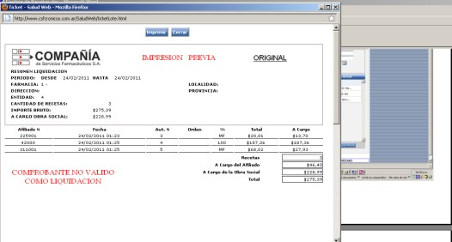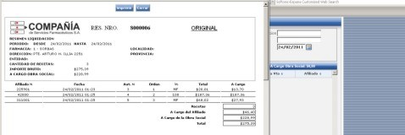 |  |  | @

Atención de Consultas:
Sobre otros aspectos referidos a las normas de atención, comuníquese con el Departamento de Atención al Cliente de COMPAÑÍA al (011) 4136-9090 – Fax: (011) 4136-9001. E-mail: info@csf.com.ar, de Lunes a Viernes, de 8:30 a 18:30 horas.
Ante dificultades o consultas exclusivamente técnicas fuera de nuestro horario de atención, les solicitamos que envíe un correo electrónico a validaciones@csf.com.ar indicando en el titulo la palabra “Problema” más el código de su Farmacia. |  |  | @

Muestra de Credenciales:
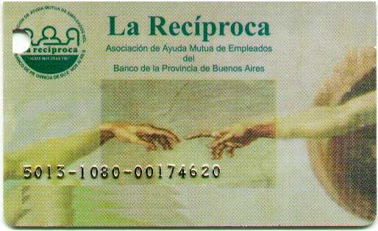
Este es el dígito que NO debe colocarse al realizar la validación puesto que representa la categoría.
Número correspondiente al Grupo Familiar

Muestra de cupón de validación:
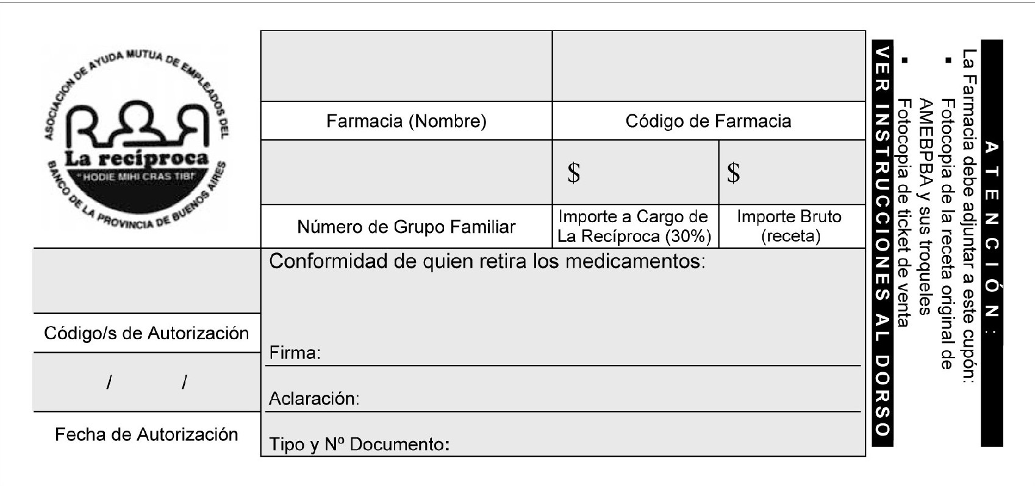

Cabe aclarar que su farmacia puede descargar los cupones correspondientes para su impresión, según lo informado en la circular 672/13.

